Развитие мелкой моторики у детей раннего возраста
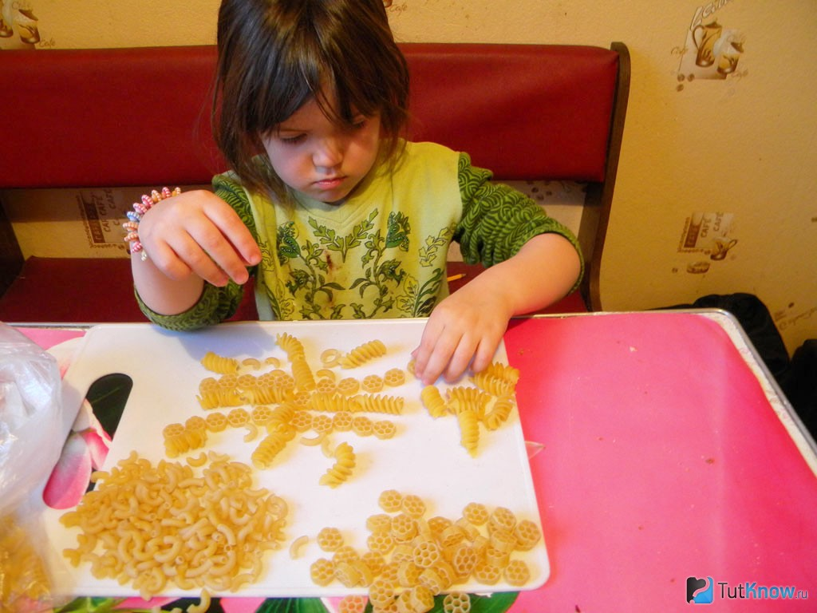Для того, чтобы развивать моторику малыша, не всегда нужны специальные материалы или пособия, или знания особенных упражнений. Можно просто поиграть с тем, что есть дома у каждой мамы.
1.Составление контуров предметов (на пример: стола, дома) сначала из крупных, затем из более мелких палочек.

2. Составление цепочки из 5-10 канцелярских скрепок разного цвета.
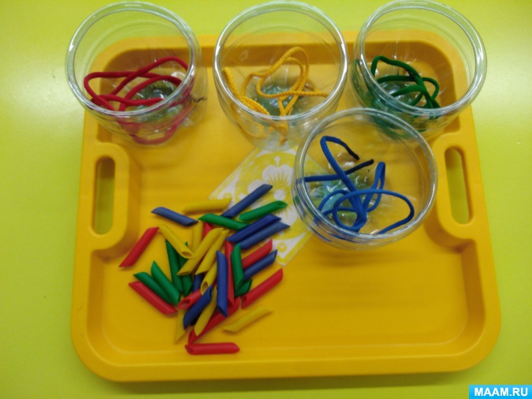3. Вырезание из бумаги какой-либо фигуры (например, ёлки) правой и левой рукой.
4. Нанизывание пуговиц, крупных бусинок на шнурок, а мелких бусин, бисера – на нитку с иголкой.
5. Сортировка бобов, фасоли, гороха, а также крупы (пшена, гречки, риса).
6. Застегивание и расстегивание пуговиц, молний, кнопок, крючков.
7. Завинчивание и отвинчивание шайбы, крышек у пузырьков, баночек.
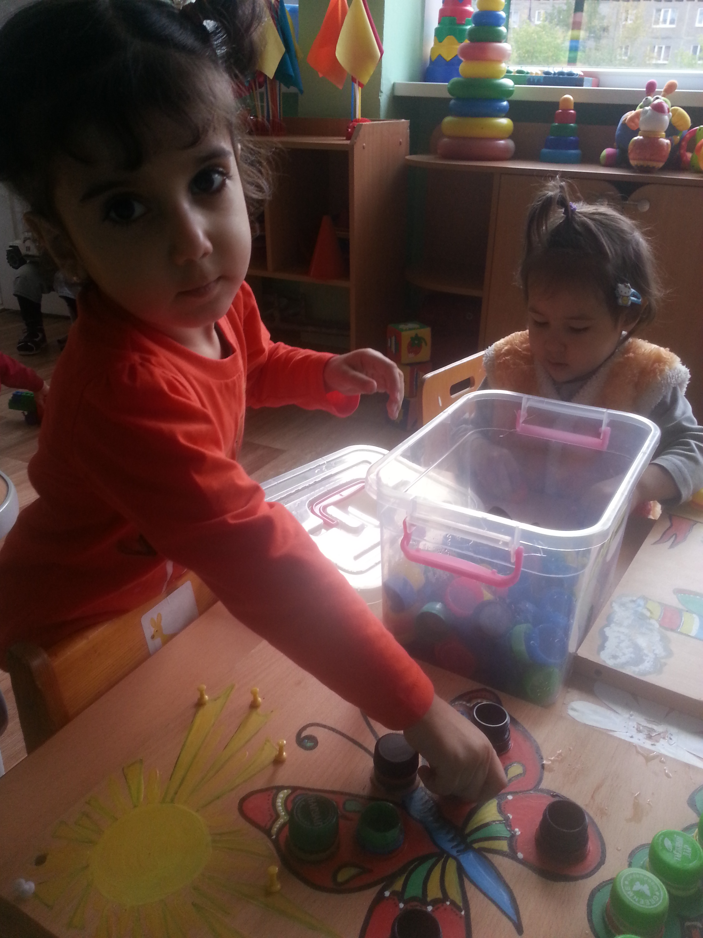8. Доставание бусинок ложкой из стакана.
9. Складывание мелких предметов (например, пуговиц, бусин) в узкий цилиндр.
10. Наматывание нитки на катушку и сматывание её в клубок.
11. Продевание нитки в иголку.
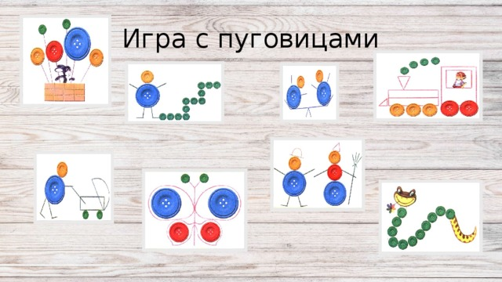12. Пришивание пуговиц и сшивание материалов различными видами швов.
13. Стирание ластиком нарисованных предметов.
14. Капание из пипетки в узкое горлышко бутылочки.
15. Надевание и снимание колечка (массаж пальцев).
16. Втыкание канцелярских кнопок в деревянный брусок.
17. Комканье платка (носовой платок взять за уголок одной рукой и вобрать в ладонь, используя пальцы только этой руки).
18. Прикрепление бельевых прищепок к горизонтально натянутой веревке
19. Перебирание четок или бус одновременно двумя руками навстречу друг другу и обратно.
20. Нахождение спрятанных предметов в «сухом бассейне» с горохом и фасолью (в пластиковых ведрах или тазиках).
21. Сжимание и разжимание эспандера.
22. Катание резиновых, пластмассовых, деревянных, поролоновых мячей с шипами («ёжиков»)
23. Игры с конструктором, мозаикой и другими мелкими предметами.
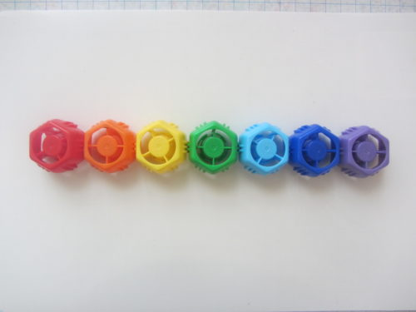Игры с крышками от соков и пюре:
Учим цвета радуги. И тут же тренируем внимание и память — ребёнок закрывает глаза или отворачивается, убираем одну крышечку, остальные опять скрепляем. Спрашиваем ребёнка какой цвет пропал?

Ориентирование по горизонтали:
Какого цвета крышечка в середине? Справа от жёлтой? Слева от жёлтой? Какого цвета крышечка первая? Вторая? Третья? Какого цвета крышечка между красной и зелёной?
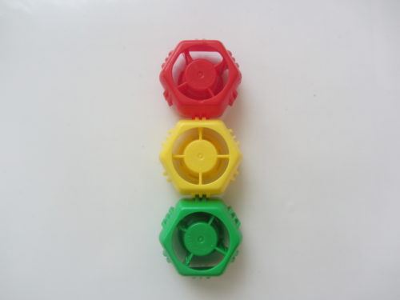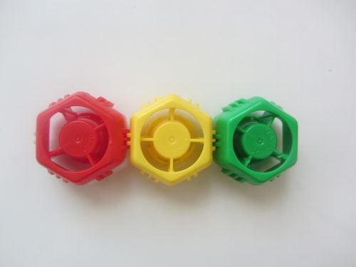
Ориентирование по вертикали:
Какого цвета крышечка внизу? Вверху? По середине?
А тут ещё и цвета светофора.
Логические цепочки. По горизонтали.
Продолжи цепочку, соблюдая порядок цветов. Выполняй слева направо.
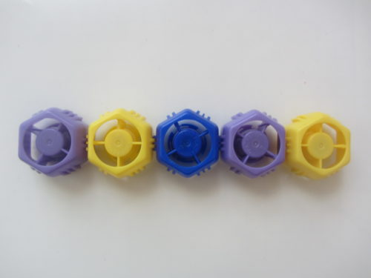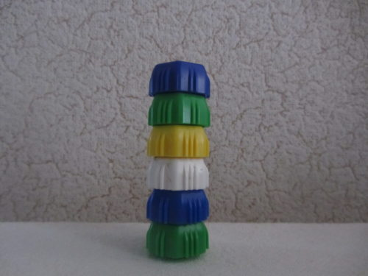
Ещё логическая цепочка — пирамида. Дострой пирамиду, соблюдая порядок цветов, выполняй снизу-вверх.
Конструктор. Крышечки крепятся друг с другом.
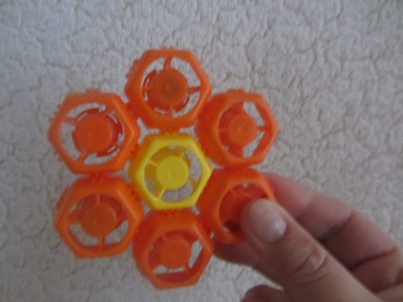
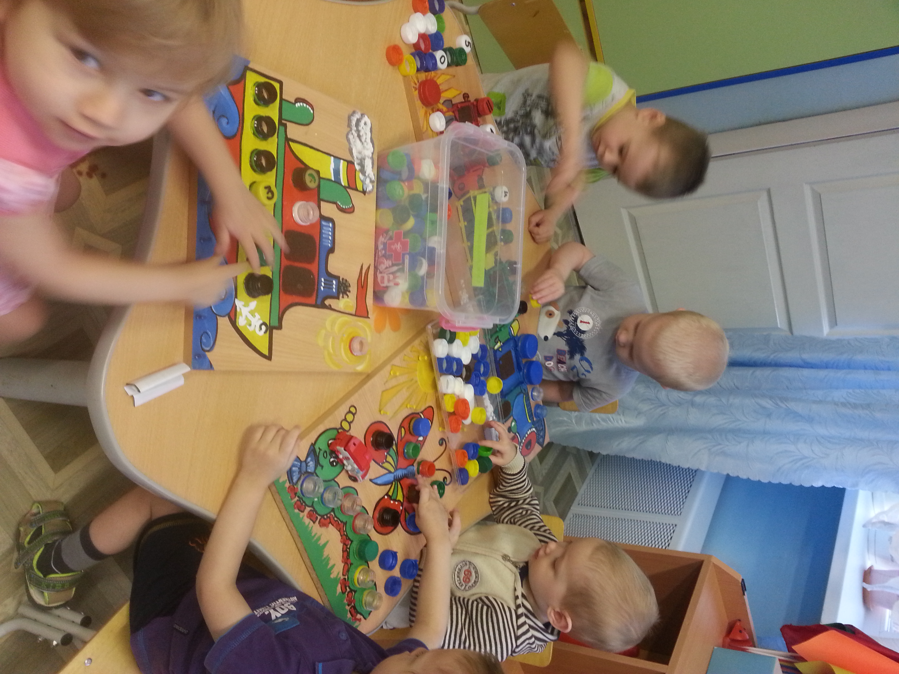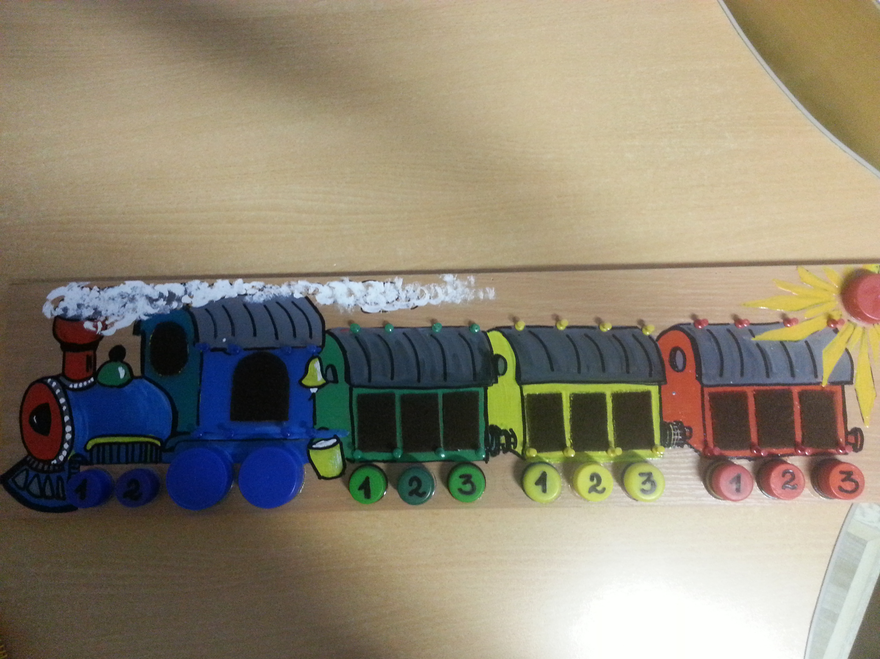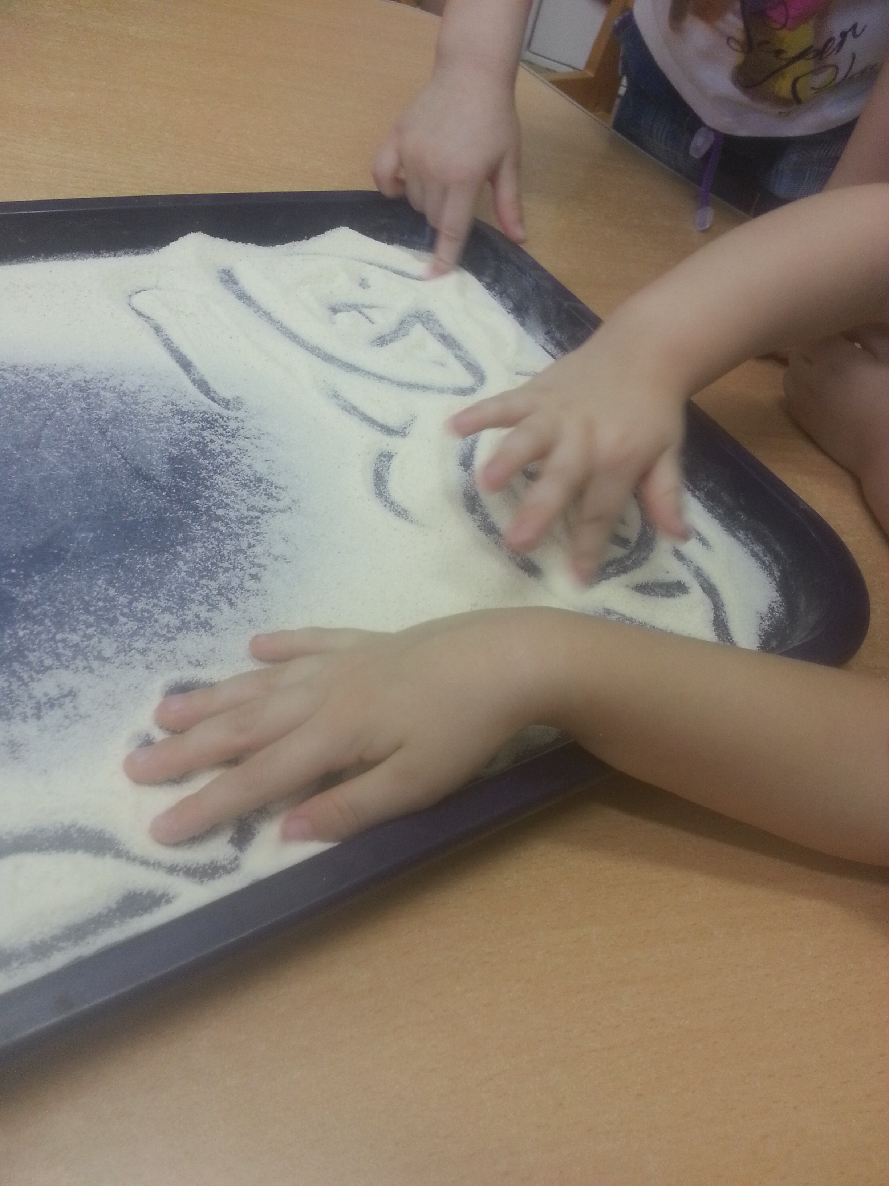игры с крышкам
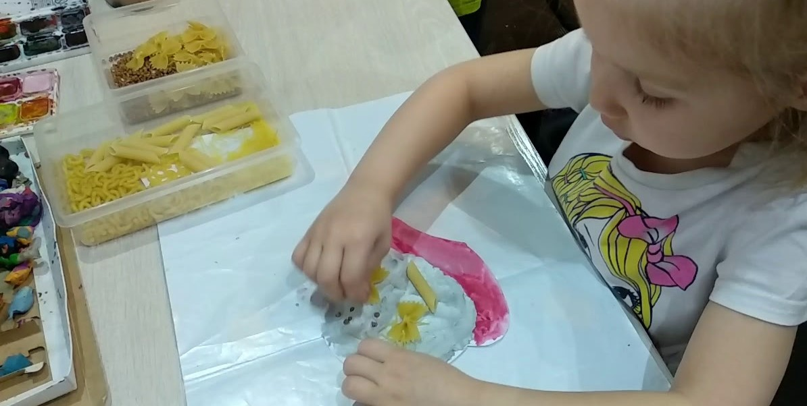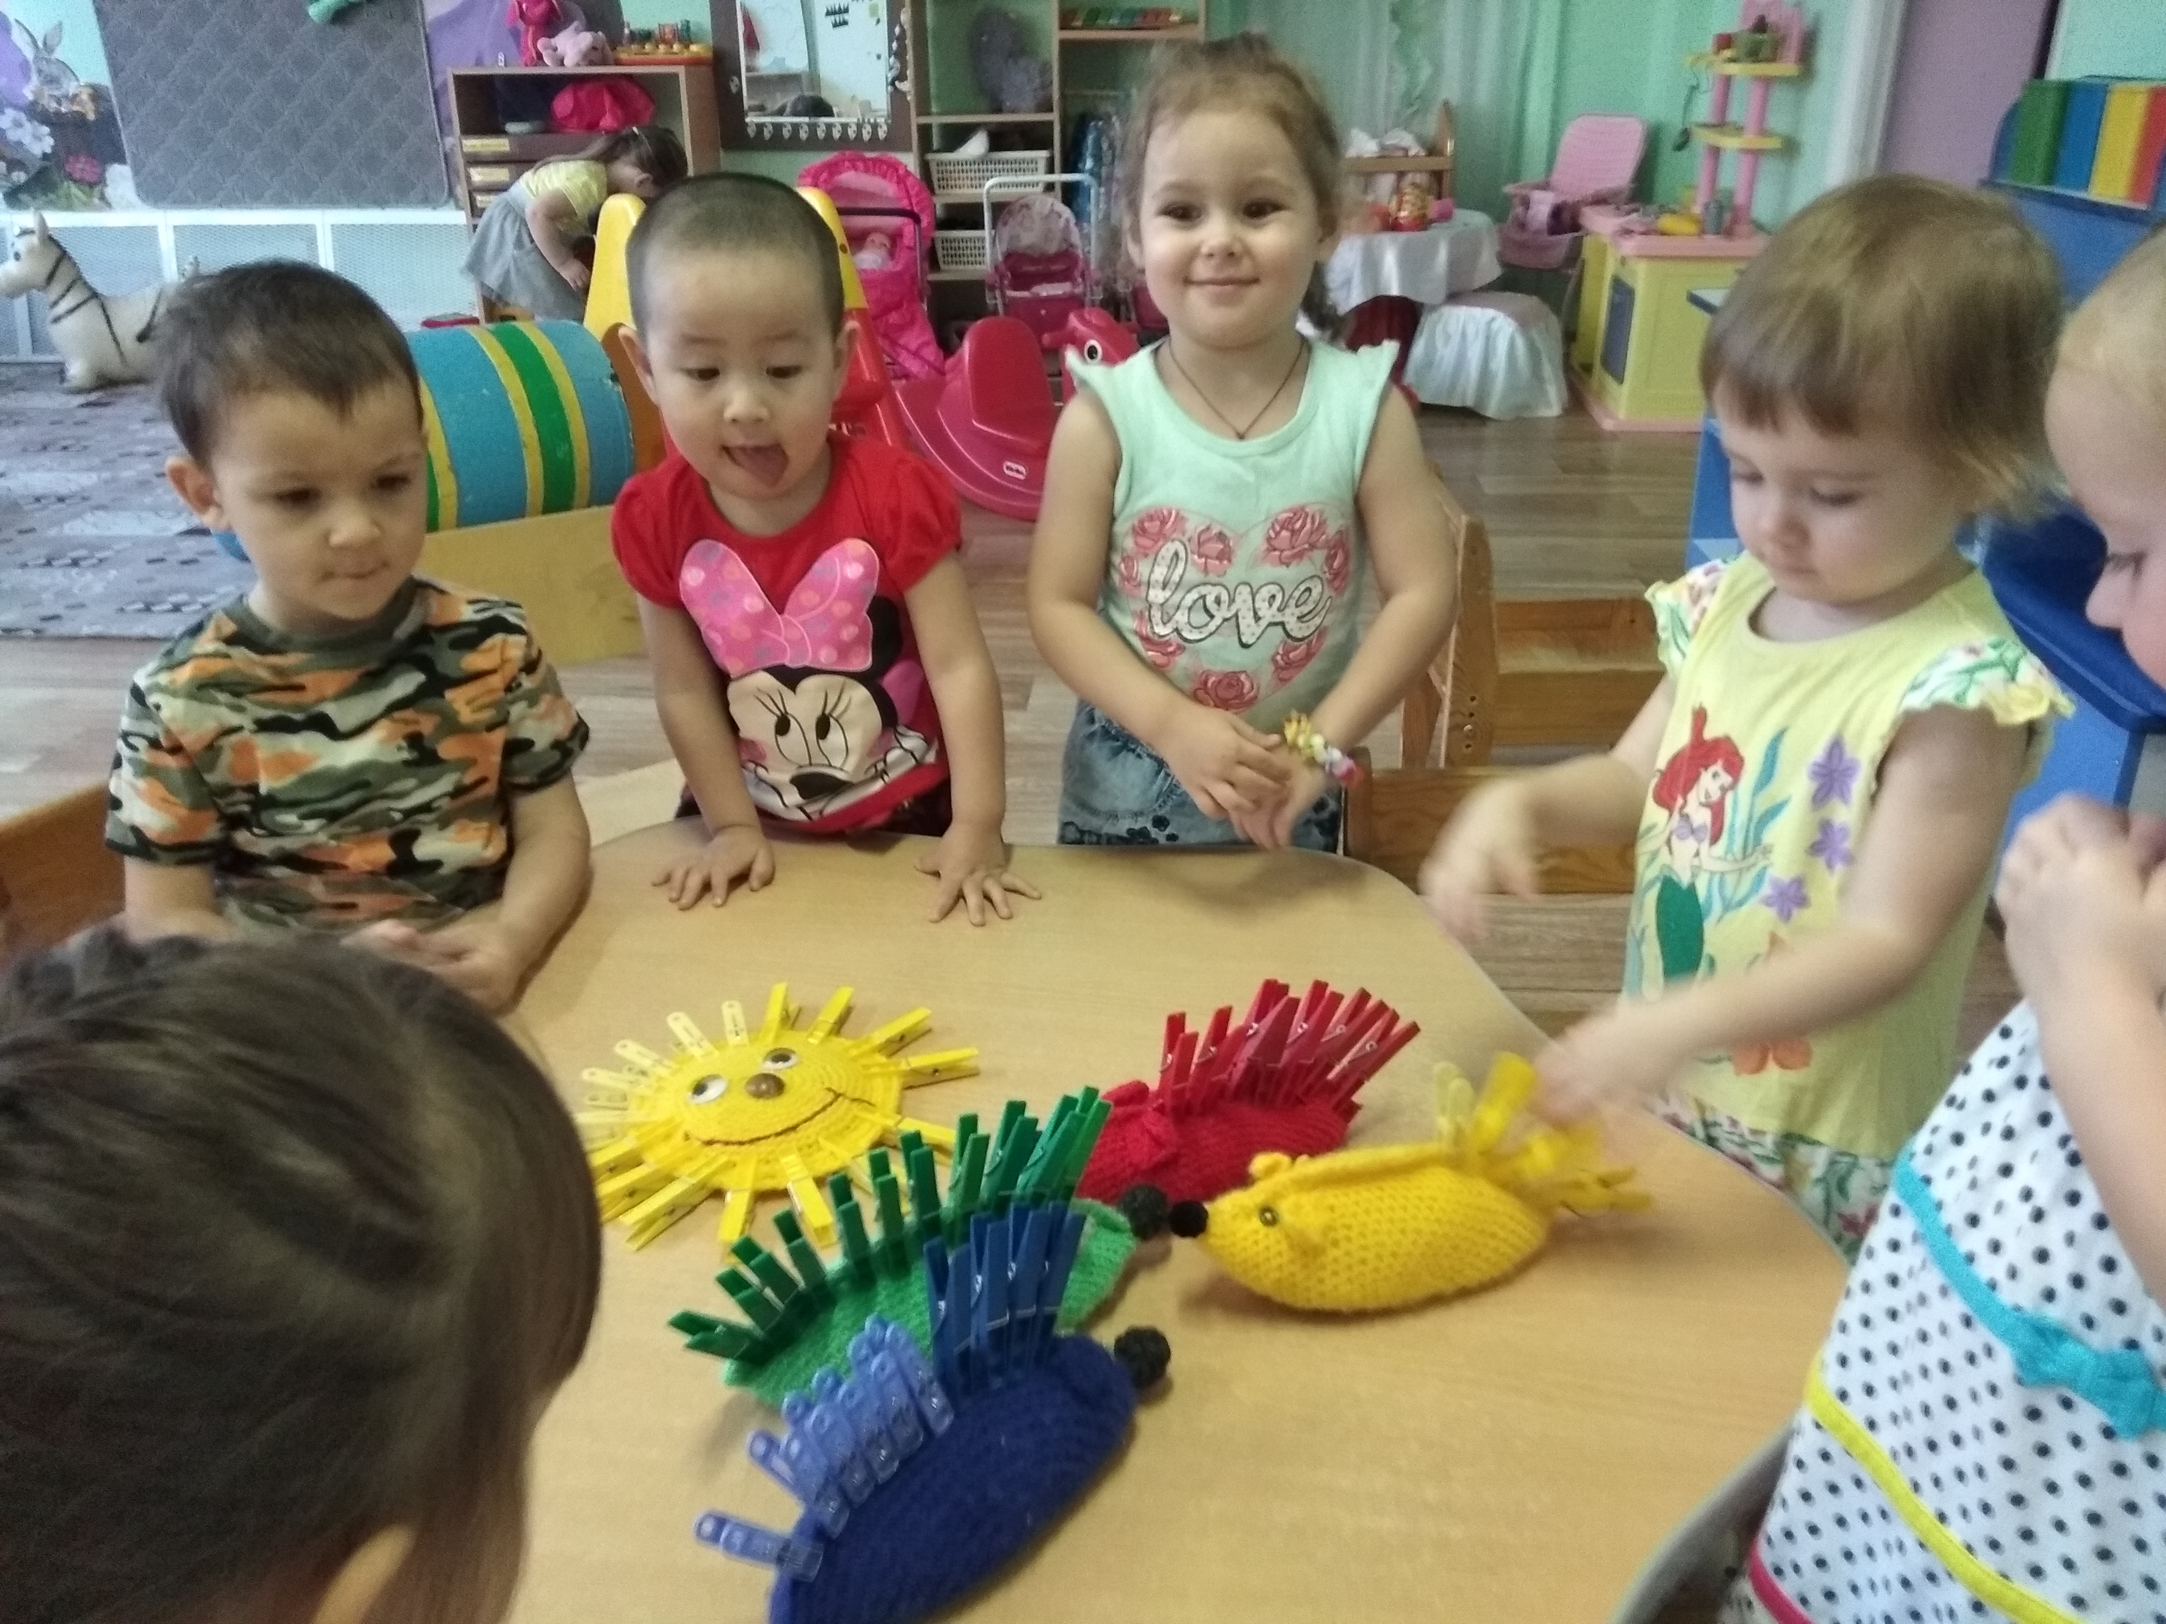игры с крупой
игры с макаронами

игры с прищепками

